**网盘使用技术手册**

1950638 陈冠忠

1951705 高曾谊

1953493 程森

## Client端使用方式

### Client端安装(仅限windows)

我们会给予用户client可执行文件的zip压缩包，用户解压后可看见一个文件夹和一个快捷方式，即为安装完成

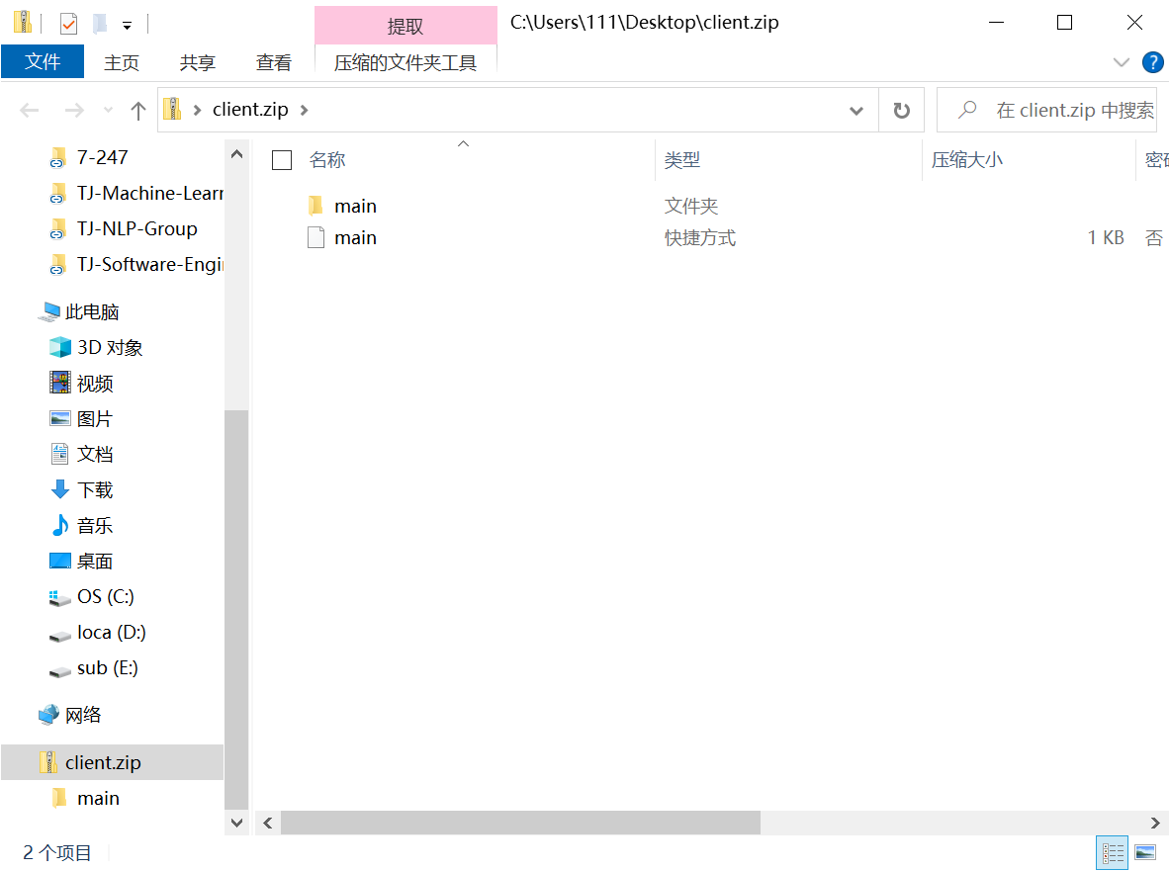

### Client端登录

点击main快捷方式(或是main文件夹中的main.exe)后进入client端登录页面

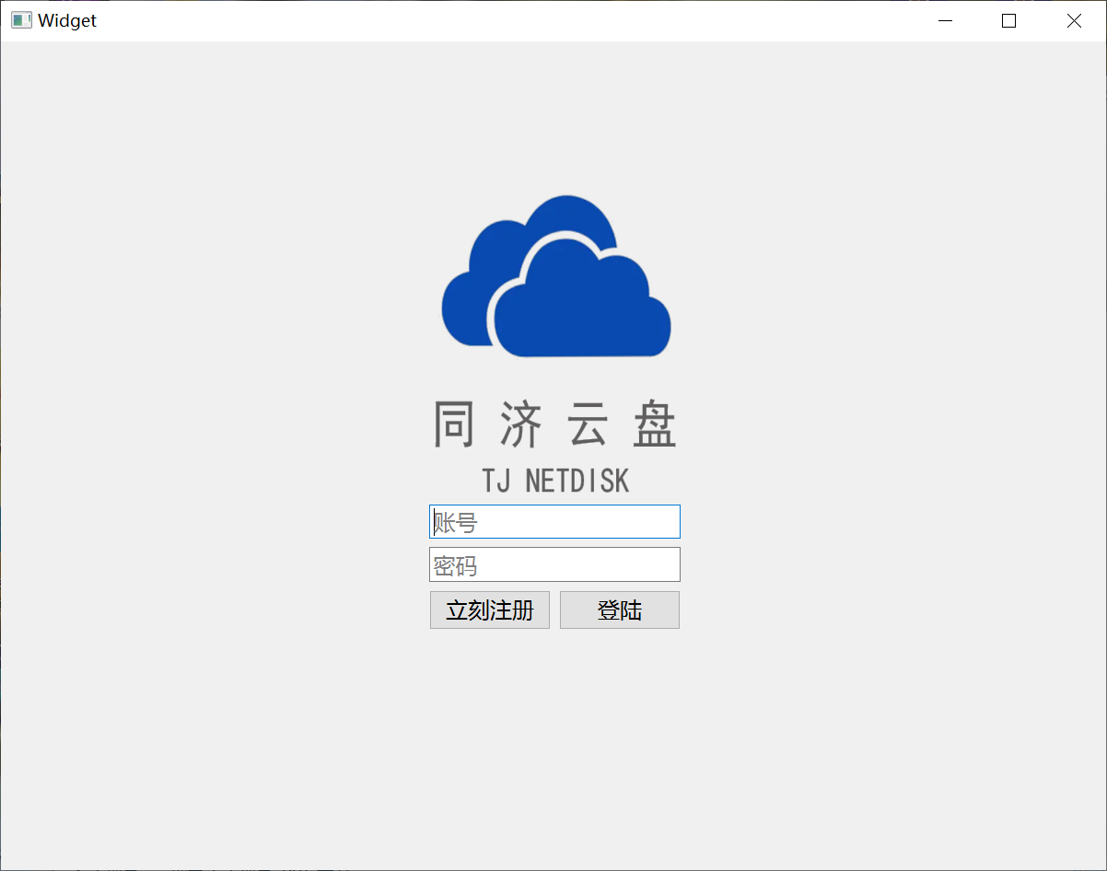

在此页面中输入用户名和密码即可登录

用户第一次登录后，需选择临时文件存储文件夹(此目录用于存放下载时的临时文件,可通过设置中的选项重置选择)

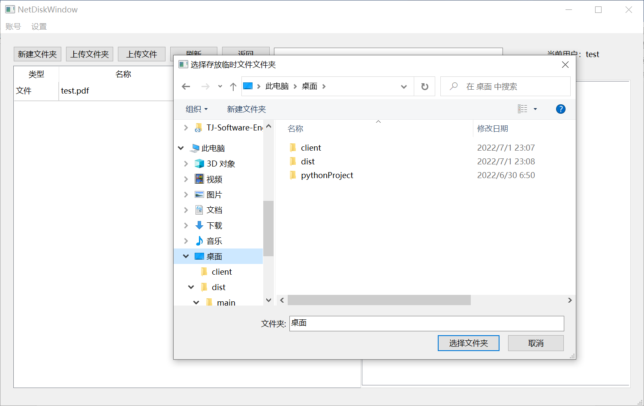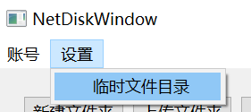

同时用户可以通过账号栏中的退出登录按键来退出登录

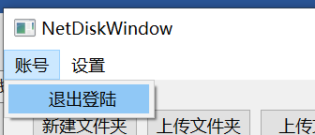

### Client端注册

点击登录页面的立即注册进入注册页面

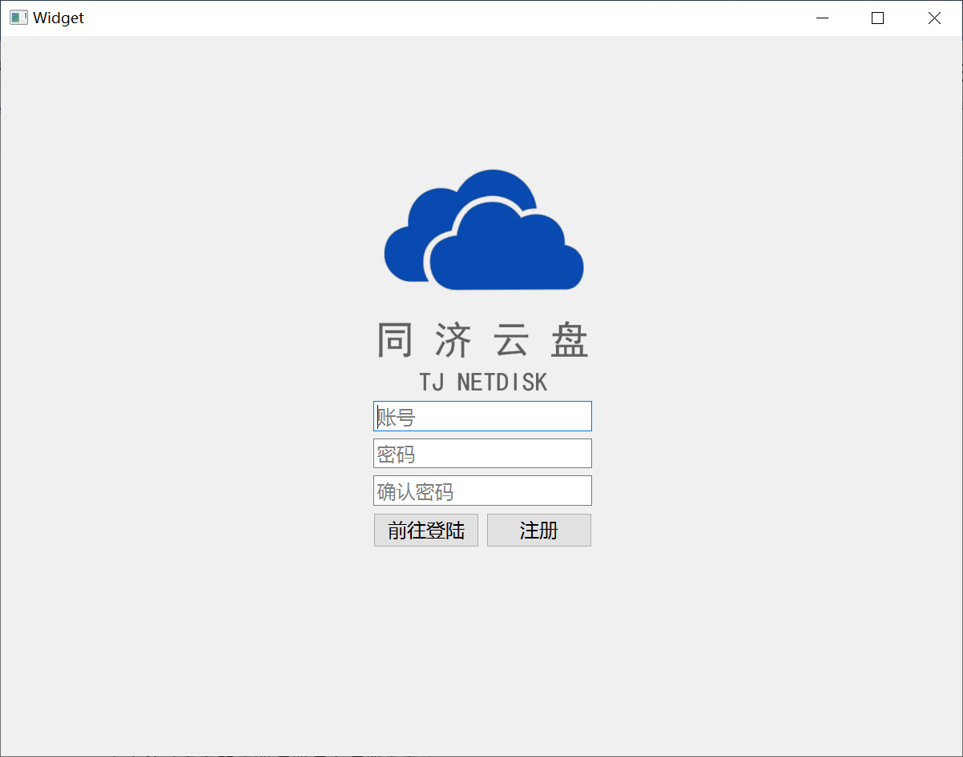

在其中符合要求的用户名和密码

用户名为每个用户独有，可包含中文

密码长度不低于12位,由数字，大写字母，小写字母和特殊符号组成，并且需存在上述至少三种符号。

### Client端新建文件夹

点击页面中的新建文件夹，然后输入文件夹名，即可在当前目录下新建一个文件夹

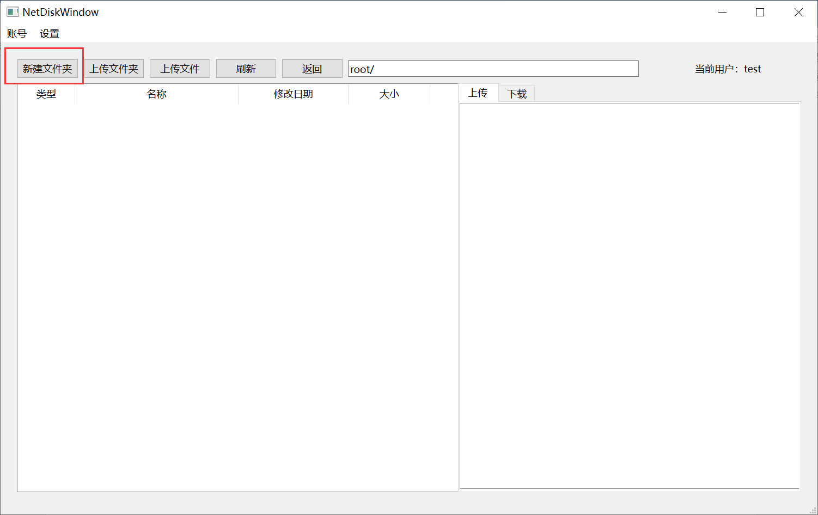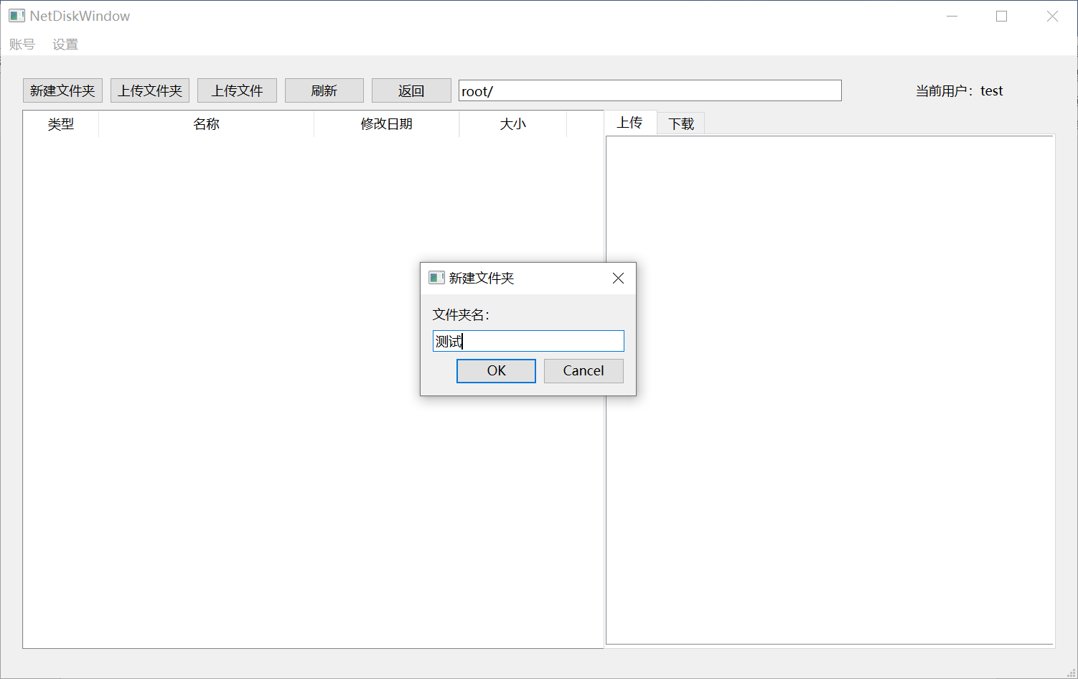

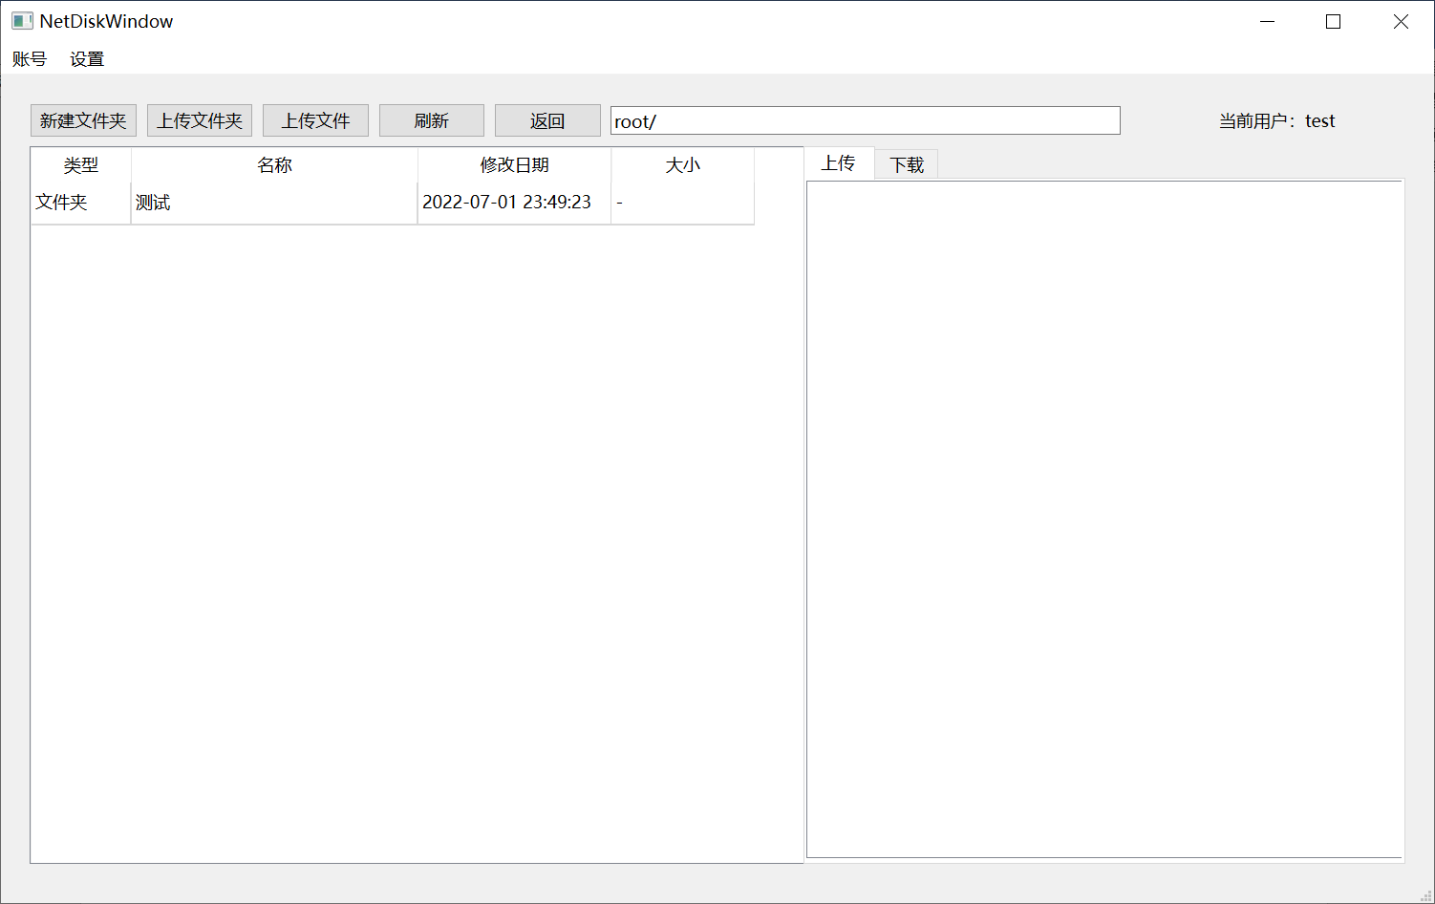

双击文件夹即可进入查看该文件夹内容，点击上方的返回按键即可返回父级目录

### Client端上传

包括上传文件和上传文件夹

上传文件即点击上方上传文件按键，然后选择本机一个文件，即可将其上传到当前目录下

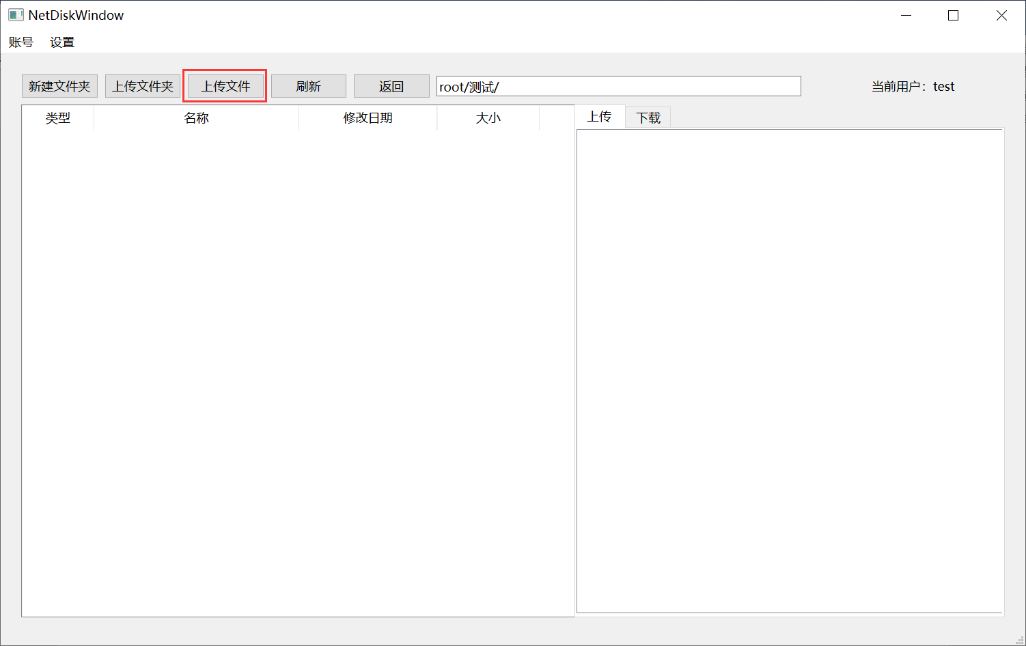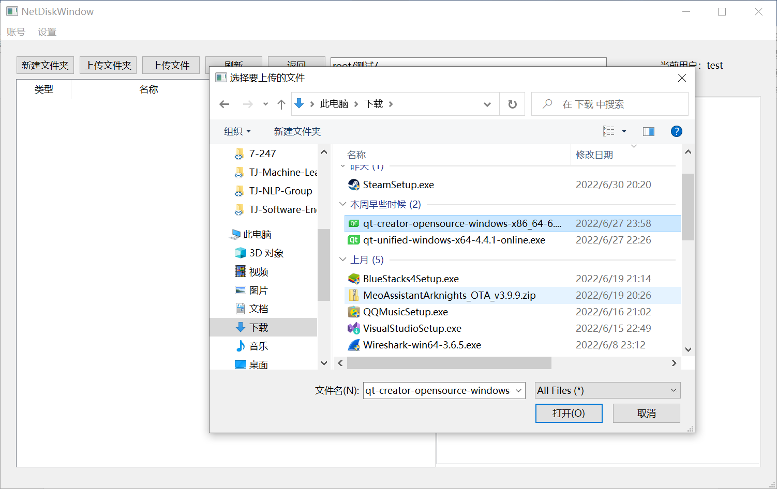

上传过程可在侧边栏的上传中显示，双击即可将对应任务暂停

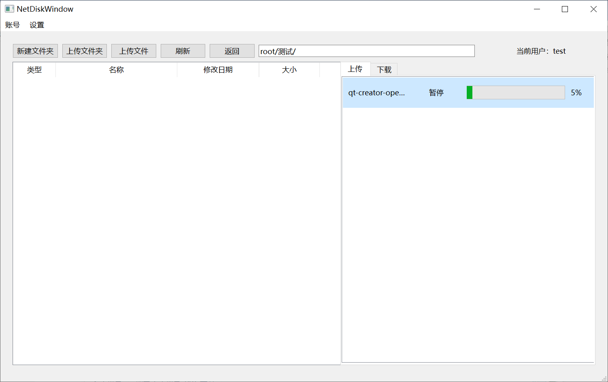

网络断开后一段时间内会显示已断开，再次连接会恢复上传(注意断开后的上传进度不可信，譬如此处网络断开后一段时间内会继续上涨直至40%，但恢复后会发现并没有上传到这么多)

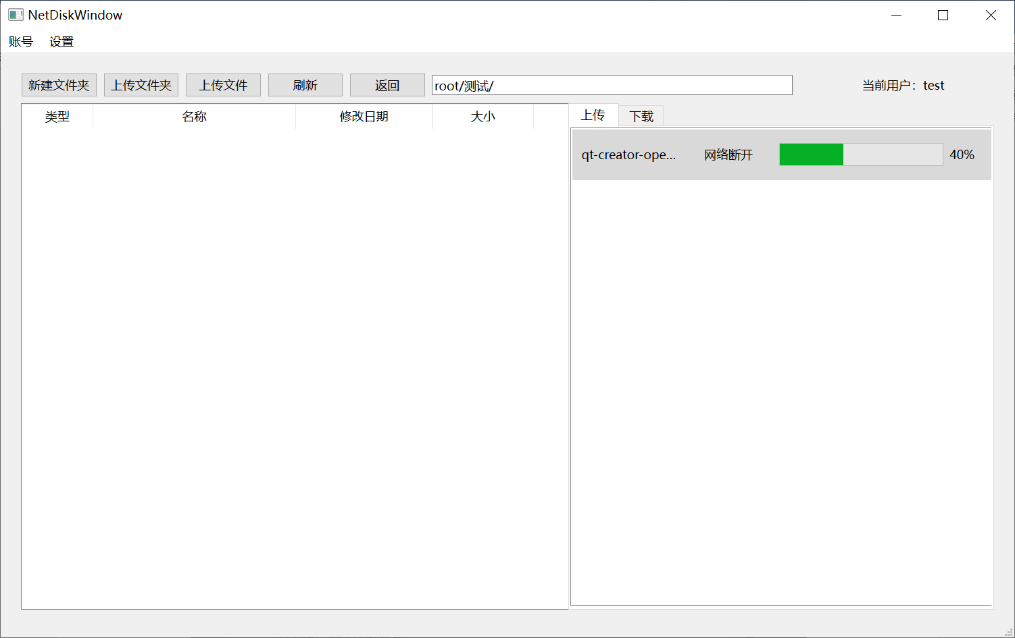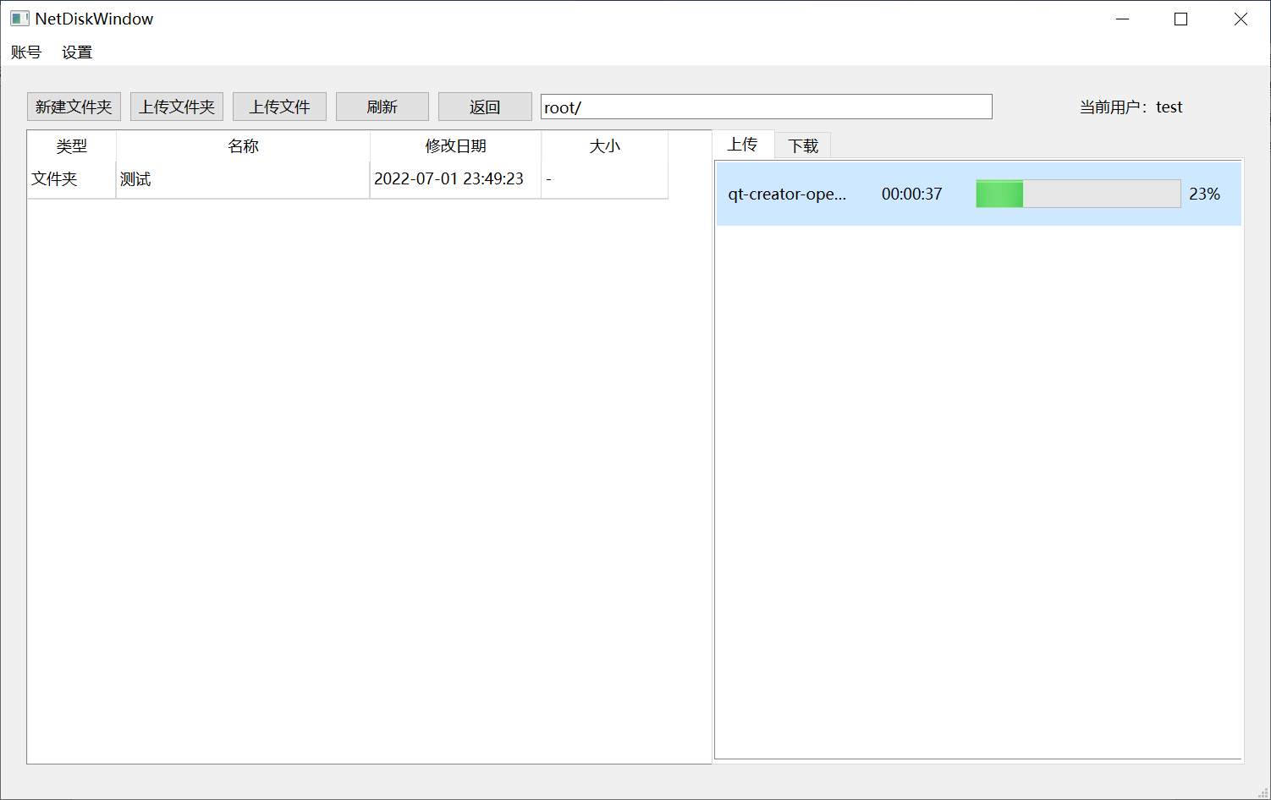

上传时client端直接退出后会将上传进度记录置后台，再次在client端登录即可衔接上传

若一文件已上传至网盘后，若其内容不改，即使文件名做修改，再次上传时会也直接秒传

若在上传当前文件夹下的重名文件，上传之后会自动改名

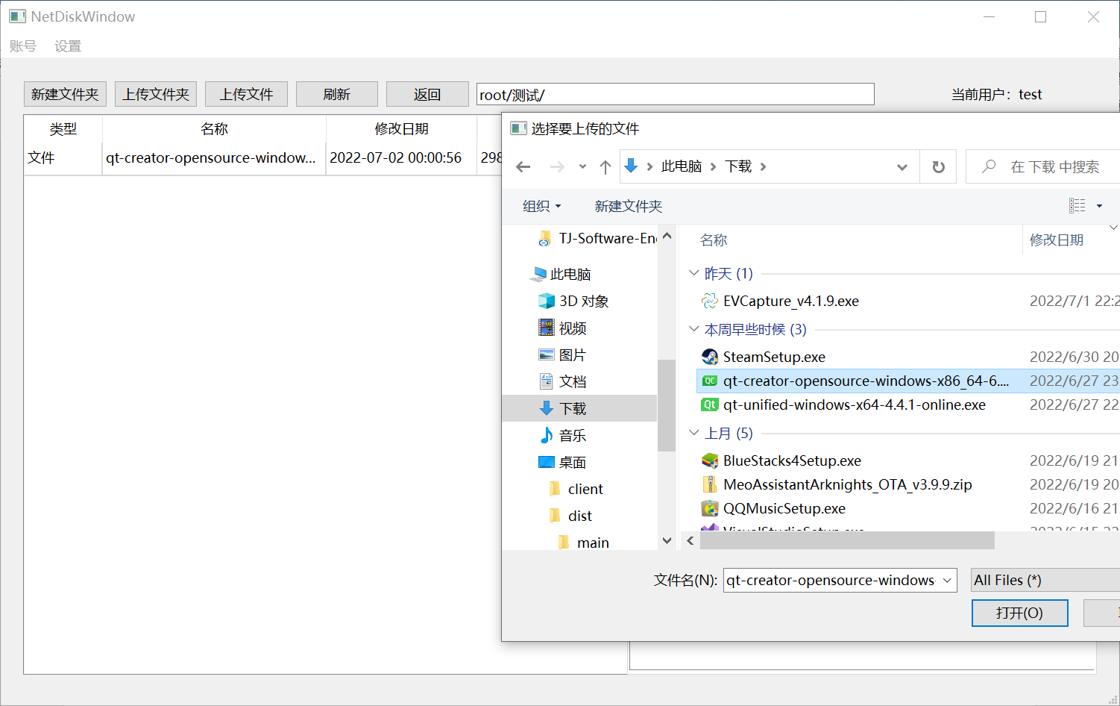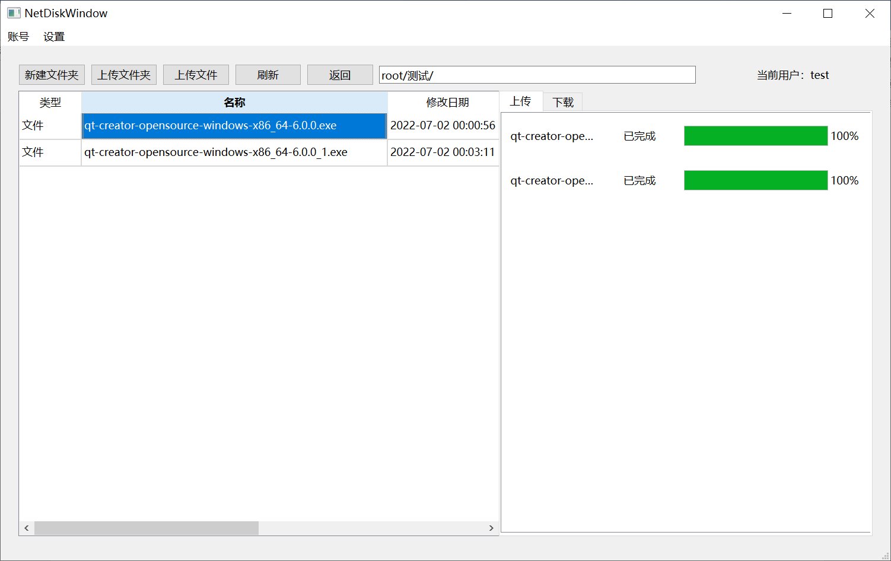

文件名过长时可通过鼠标拖拽列间空隙来修改列宽度。

文件夹的删除与文件删除仅有按键和选择对象上的不一致，其他方面的操作均一致，因此不再赘述。

### Client端下载

Client端下载没有固定按键，需要用户在对应文件/文件夹栏右键弹出选项栏后选择下载，然后选择本机上的下载目标文件夹，之后点击OK即可开始下载任务，下载的进度可以在侧边栏选择下载查看

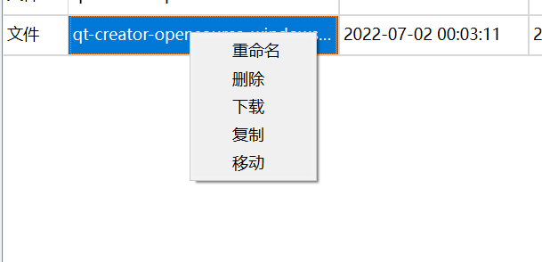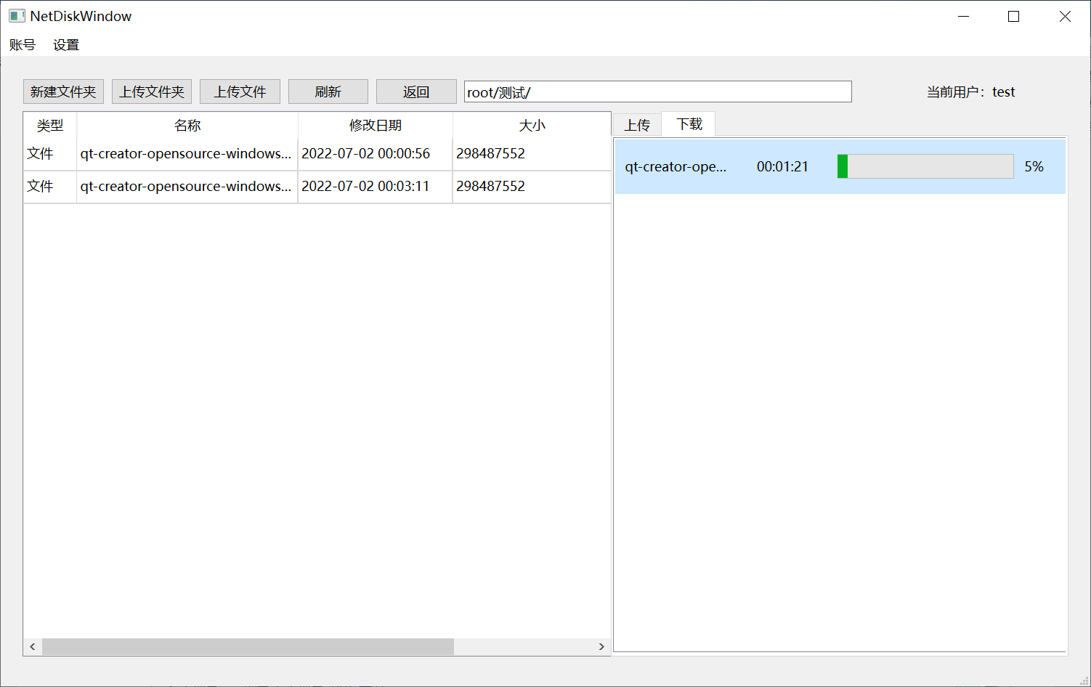

此时下载的临时文件会存放在之前选择的临时文件存放目录中，下载完成后会被移除

需要注意的时，若是在下载过程中将临时文件夹自行删除，那么最终得到的文件是损坏的，需要重新下载

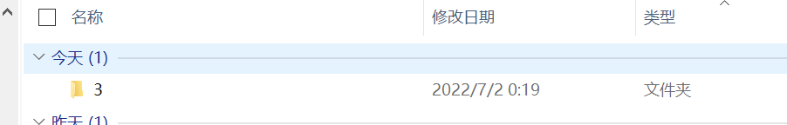

下载过程中也可和上传一样进行双击暂停

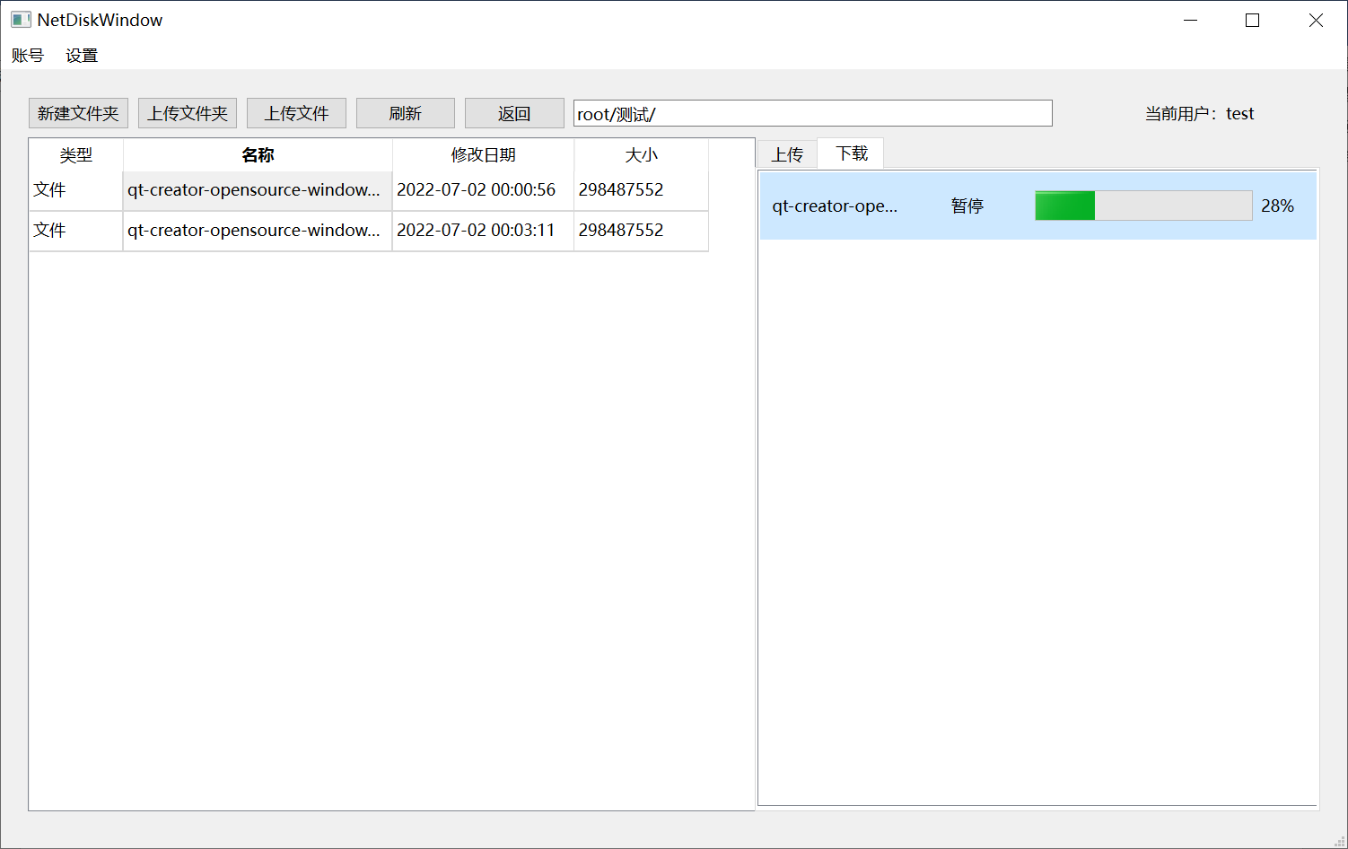

同理，下载过程中网络断开也会暂停至网络恢复，此时的进度条不可信

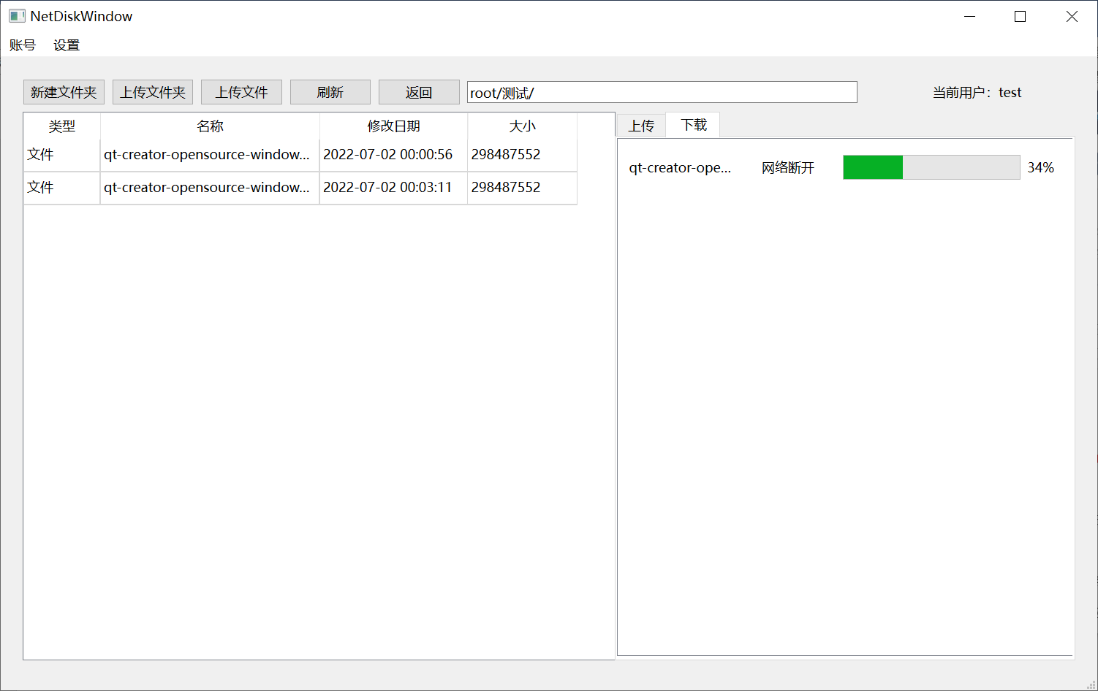

在已存在同名文件的情况下，若同名文件确实是同一文件，则会直接秒传

若是不同文件，则会覆盖式更新文件，使用时请务必注意。

文件夹的下载步骤与文件完全相同，故不再赘述。

### Client端重命名

文件和文件夹都可右键弹出选项后点击重命名，输入新名字即可

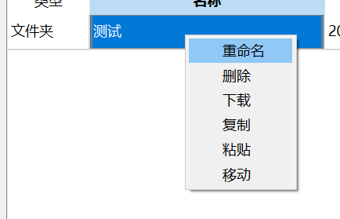

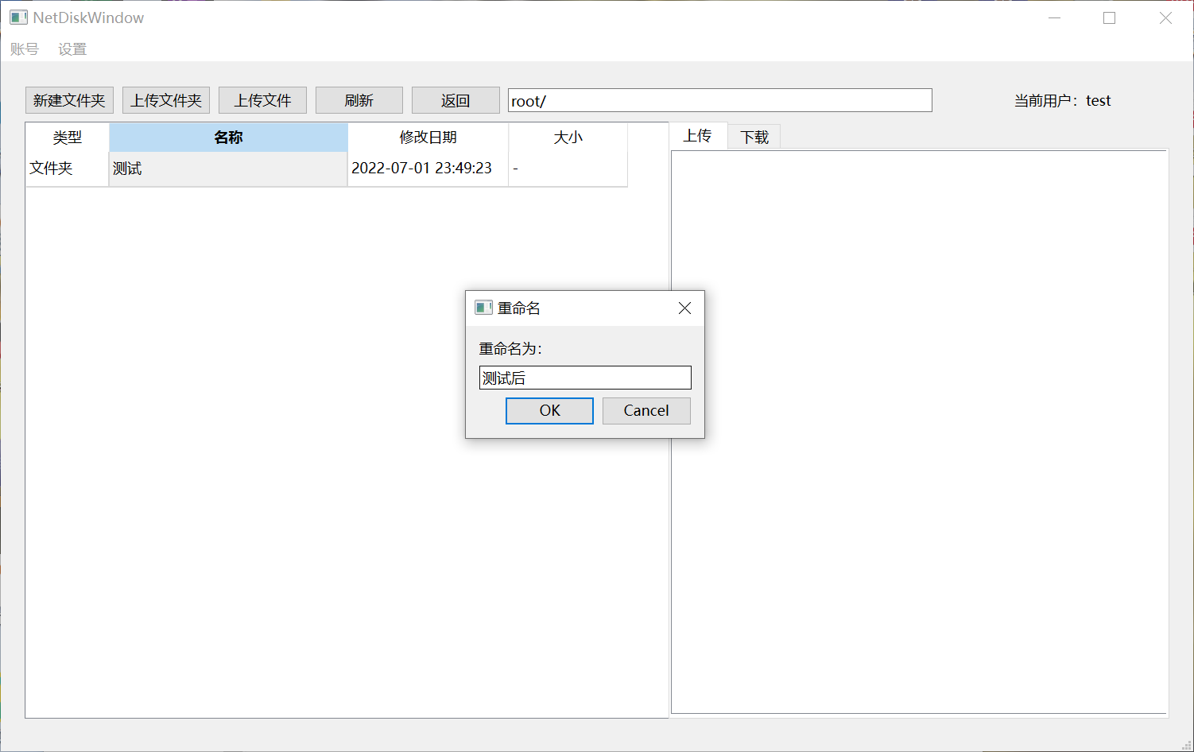

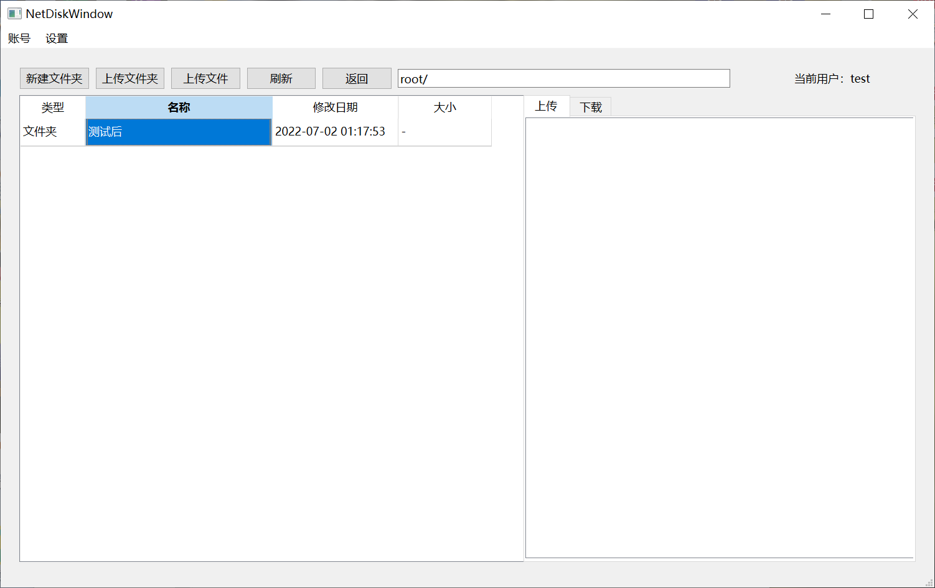

### 网盘内文件/文件夹操作

Client端支持文件夹的新建、复制、移动、删除

也支持文件的移动、复制、删除。

其中文件夹的新建已在之前提及，不再赘述。

文件/文件夹的删除，只需要在想要删除的文件/文件夹栏右键之后点击删除，确认即可

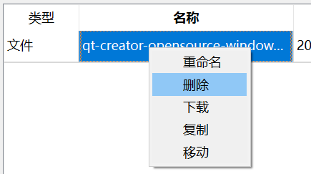

文件夹的复制/移动也是在对应的栏中右键点击移动/复制,

然后用户需要手动移动到目标文件夹中，在空白处或是某个文件\文件夹栏处右键，点击粘贴即可在移动到的目标文件夹中(**与此时鼠标选中的栏无关，请注意**)

目标文件夹中存在和复制/移动的项目重名的同类项目时，会自动将新的项目进行重命名

需要注意的一点的是，对于文件夹的复制和移动而言，不存在将其复制或是移动到它自己以及它的子文件夹内的操作，此操作仅回提示报错。

## Web端使用方式

Web端功能相较于client端要少，并且操作方式基本一致，故不再赘述。

## Server端使用方式

### 查看用户拥有的文件

进入数据库，使用SQL语句，进入对应数据库(此处应为pan)

select * from UserEntity join FileDirectoryMap on get_root(FileDirectoryMap.did) = UserEntity.root_dir_id order by UserEntity.id;

即可查看所有用户对应拥有的文件的相关信息。

想查看单个用户的话，多加一个where条件筛选即可

### 查看文件是否完整

由于server端不存在最后的文件，只存在将文件拆分后的所有文件碎片，因此可以通过

Select * from filefragmentmap

join filefragmentEntity on filefragmentmap.fgid=filefragmentEntity.id

where filefragmentmap.fid = (指定的文件id);

查询对应文件的所有文件碎片

然后在pool中取出所有碎片之后将其合并为原始文件即可判断完整性。